02.10.1

Yopal. 23 de Junio del 2023

GRUPO DEL DESTINATARIO

REUNION X

HVITVI
IVIYTCOPV´B
ÑKJB

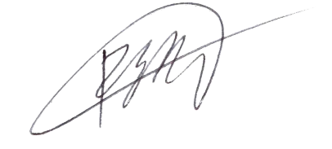
RAUL ENRIQUE ESLAVA BLANCO
Gerente

Anexos: (opcional)

Proyectó: RAUL ENRIQUE ESLAVA BLANCO
GERENTE

